Консультация для родителей

«Народные промыслы
России»

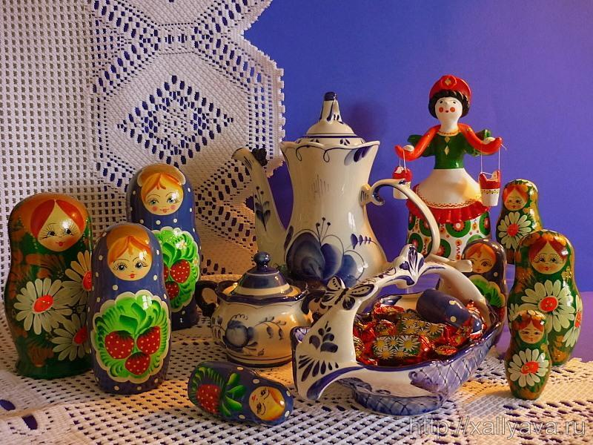

Знакомство детей с бытом и традициями русского народа имеет важное значение в нравственном и патриотическом воспитании дошкольников как полноправных граждан России. И этому вопросу сейчас вновь уделяется немало времени. И здесь, как и в любом другом вопросе педагогики, нельзя обойтись без помощи семьи и родителей. А для того, чтобы родители могли помочь детям в знакомстве с традициями и народными промыслами, мы постараемся освежить их знания о народно-прикладном искусстве.
Богато искусство современных русских народных промыслов. А традиции мастеров-ремесленников уходят далеко вглубь веков.
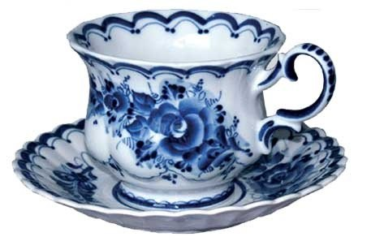
У разнообразных художественных промыслов и ремесел богатая предыстория, что свидетельствует о талантливости и эстетической чуткости народа. В дошкольном мире чаще всего идет упоминание о дымке, хохломе, гжели, жостовской и городецкой росписи, богородской и филимоновской игрушке.
Гжель стала крупным центром фарфорово-фаянсового производства в России к XIX в. Фарфор гжели - одно из ярчайших явлений русской национальной культуры.
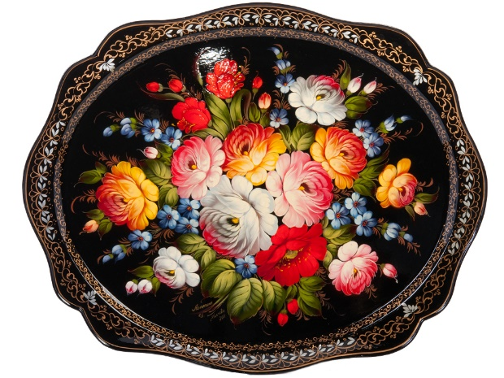
Жостово. Один из старинных центров народных кустарных промыслов. Здесь делают жестяные подносы с художественной росписью – на блестящей черной лаковой поверхности ярко вспыхивают букеты, ложатся изображения цветочных орнаментов и фруктов.
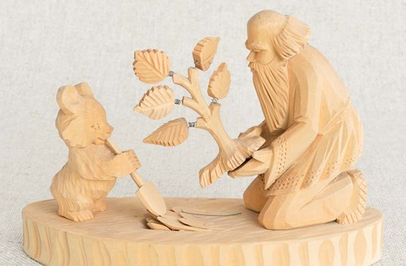
Богородская резная деревянная игрушка – один из редких видов русского народного искусства. Центром его является деревня Богородское, расположенная недалеко от Сергиев-Посада. Этот промысел известен с XVII в. Это и фигурки животных и птиц, и всевозможная игрушка с движением. Для изготовления этой игрушки используется в основном липа, мягкая и легкая в обработке.
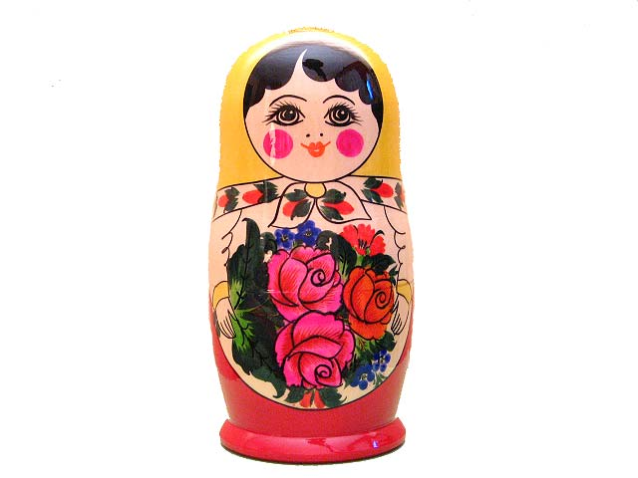
Несколько слов о матрешке. Первая русская матрешка была создана в конце XIX в. художником С. Малютиным. Она изображала девочку в ситцевом сарафане с белым фартуком, с цветастым платком на голове, в руках черный петух.
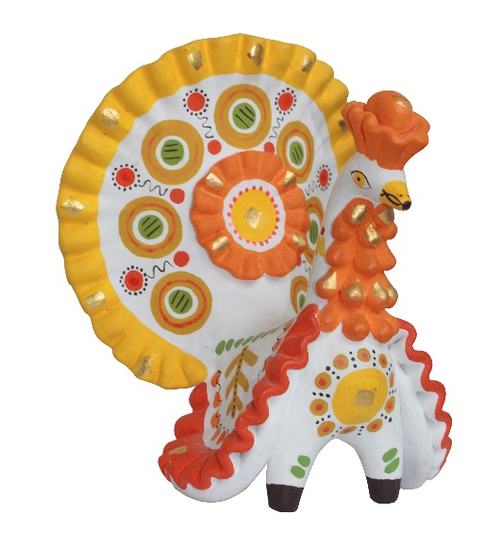
Эта выточенная из дерева, разъемная, красочная и нарядно расписанная кукла, внутри которой находились вложенная одна в другую еще семь аналогичных, но по-разному разукрашенных фигурок. Она сразу полюбилась всем своим русским обликом, занимательностью, весельем. Матрешку любят и знают не только у нас в стране, но и за рубежом.
Конечно же, все знают и любят дымковскую игрушку. Яркие игрушки привлекают внимание и поднимают настроение. Дети всегда с удовольствием рассматривают лошадок, козликов, петушков и т. д.
О народных промыслах ребенок обязательно узнает в детском саду, там об этом он будет слышать на протяжении всего периода дошкольного возраста, но как важно знать, что мама или папа интересуются тем, чем занимается их ребенок в саду, что могут рассказать ему то, о чем рассказывала на занятии воспитатель.
Рассказ родителей должен быть эмоциональным и увлекательным.
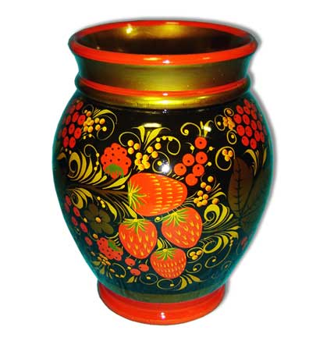
Для того чтобы ярко и образно рассказать детям о том, как расписывают свои солнечные изделия художники золотой Хохломы, как расцветают декоративные букеты цветов на жостовских подносах и как рождается сказка миниатюры на палехских лаковых шкатулках, родители сами должны хорошо знать, понимать и любить народное искусство.
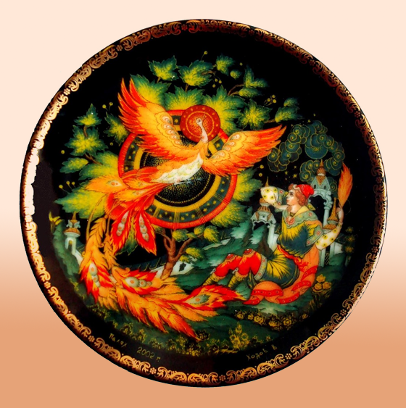
Познакомиться с ним они могут в художественных и краеведческих музеях, располагающих, как правило, обширными коллекциями расписных прялок, старинной утварью из дерева и керамики, образцами народной вышивки, узорного ткачества, игрушки и т. д. С изделиями художественных промыслов можно встретиться на выставках декоративно-прикладного искусства.
Много интересного и полезного родители почерпнут из книг, рассказывающих о народном декоративном искусстве, о творчестве народных мастеров.
Только за последние годы литература о народном искусстве пополнилась содержательными и интересными книгами, знакомство с которыми, несомненно, заставит по-новому взглянуть на неприхотливые и одновременно с этим совершенные в своей выразительности образы дымковской и каргопольской игрушки из глины, на резных коней и забавных медвежат из подмосковного села Богородское.
Ребенок обязательно запомнит мамин рассказ о хохломе, если мама расскажет такую сказку: " Жил-был чудо-мастер. Поселился он в глухом лесу, избу поставил, стол да ложку смастерил, посуду деревянную вырезал. Варил он пшеничную кашу, да не забывал пшена птенцам сыпать. Прилетела как-то к его дому жар-птица, прикоснулась крылом к чашке, стала она золотой. И появилась с тех пор красота - посуда расписная! "
Можно загадать ребенку загадку:
«Все листочки как листочки,
здесь же каждый золотой,
красоту такую люди
называют...» (хохломой)
А рассказ о гжели можно начать с такой сказки: " Один купец поехал путешествовать в Россию с алой розой, которая подарила ему жена. В его стране было всегда тепло, а в России наступила зима с лютыми морозами, роза от мороза замерзла и посинела. Увидели гжельские мастера такой красивый цветок и нарисовали его на своей посуде. Только не алый, а синий. А купец отвез жене в подарок эту посуду. С той поры и появилась эта чудесная "синяя" сказка - гжель.
Рассказ о матрешке мама может начать, например, так:
«Эта игрушка живет в России более ста лет. Отгадай, про кого я говорю:
Есть у нас одна игрушка,
Не лошадка, не Петрушка,
А красавица-девица,
Каждая сестрица -
Для меньшей – темница».
Прообраз деревянной пустой куклы художник Сергей Малютин увидел в Японии, но кукла эта была сердитая, на вид была стариком-японцем. Вот и переодел художник куклу в русский костюм. А уж мастера, которые вытачивают, расписывают матрешек – люди добрые, веселые, словоохотливые!
Вот игрушка и получается у них яркая, радостная. Недаром говорят: «Каков мастер, такова и работа».
Важно всегда помнить: искусство народных промыслов занимает особое место в нашей художественной культуре. Оно несет для живущего сегодня поколения понимание прекрасного, формировавшееся веками; является частью национального достояния, которое мы призваны сохранить и умножить.
Народное декоративно-прикладное искусство – одно из средств эстетического воспитания, помогает формировать художественный вкус, учит детей видеть и понимать прекрасное в окружающей нас жизни и в искусстве. Знакомство детей с предметами народного творчества и народными промыслами оказывают благотворное влияние на развитие детского творчества.
Характер народного искусства, его эмоциональность, красочность, неповторимость — эффективные средства для развития у детей умственной активности и всестороннего развития ребёнка. Творчество народных мастеров не только воспитывает у детей эстетический вкус, но и формирует духовные потребности, чувства патриотизма, национальной гордости, высокой гражданственности и человечности. Ребенок узнает, что замечательные красочные предметы создают народные мастера, люди, одарённые фантазией, талантом и добротой. А если все это формируется у ребенка не только в детском саду, но и в семье, то создается еще одна ценность - "Я и мама (папа) - одно целое, мы вместе, мы рядом!"
